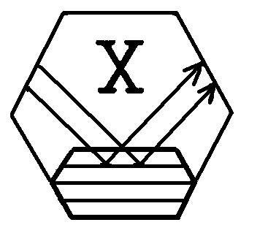
Kryštalografická spoločnosť
Regionálny komitét českých a slovenských kryštalografov
Ústav molekulárnej biológie SAV

si Vás dovoľujú pozvať na

276. ROZHOVORY

Kryštalografia proteínov: novinky z našich laboratórií II

Čas: utorok 22. 1. 2008 o 9⁰⁰ hod.
Miesto: Ústav molekulárnej biológie SAV, Dúbravská cesta 21, Bratislava

Program:

9:00 - 10:20 I. blok prednášok

1. Vladena Hlinková (Ústav molekulárnej biológie, SAV, Bratislava):
Ribonukleáza Sa2 - katalytický mechanizmus štiepenia a rozpoznávanie RNA.

2. Pavlína Řezáčová (Ústav molekulární genetiky, AVČR,Praha):
Structural studies of catabolic repressors of Bacillus subtilis.

3. Jiří Brynda (Ústav molekulární genetiky, AVČR, Praha):
Structural studies of quinon reductase from E. coli.

4. Nikola Kostlánová (Masarykova univerzita, Brno):
Strukturní studium proteinů vázajících sacharidy
(Structural studies of saccharides binding proteins)

10:20 - 11:00 Prestávka, občerstvenie

11:00 - 12:20 II. blok prednášok

5. Gabriela Ondrovičová (Ústav molekulárnej biológie, SAV, Bratislava):
Štruktúrny výskum ATP závislých proteáz. (Structural studies of ATP dependent proteases)

6. Patrik Florek (Ústav molekulárnej biológie, SAV, Bratislava):
Biochemické štúdie SpoIISA-SpoIISB toxín-antitoxínového systému z Bacillus subtilis.
(Biochemical studies of SpoIISA-SpoIISB toxin-antitoxin system from Bacillus subtilis)

7. Tanya Prudnikova (Ústav fyzikální biologie, Jihočeská univerzita, České Budějovice)
názov bude upresnený

8. Vernon Smith (Bruker AXS):
Fast track to a 3D protein Structure using Automated Crystal Imaging, Screening and Data Collection

12:20 - 13:20 Občerstvenie (studený bufet, čaj, káva)

13:20 - 14:00 III. blok prednášok

9. Igor Baráth (Ústav experimentálnej onkológie, SAV, Bratislava):
Môže nukleárny receptor HNF4 viazať syntetické ligandy?

10. Jindřich Hašek (Ústav makromolekulární chemie, AVČR, Praha):
Projekty proteinové strukturní analýzy řešené v Ústavu makromolekulární chemie AV ČR

Sponzori akcie:



Publikovanie príspevkov:
Prednášky môžu byť publikované po recenzii v časopise Materials Structure. Rukopisy (v angličtine) vo forme krátkych článkov prosíme odovzdať v priebehu akcie.

Za organizátorov: RNDr. Ľubica Urbániková, CSc

